Весь алгоритм работы можно разбить на 2 части (см. Рисунок 1): Тестирование конденсатора и Калибровка устройства.

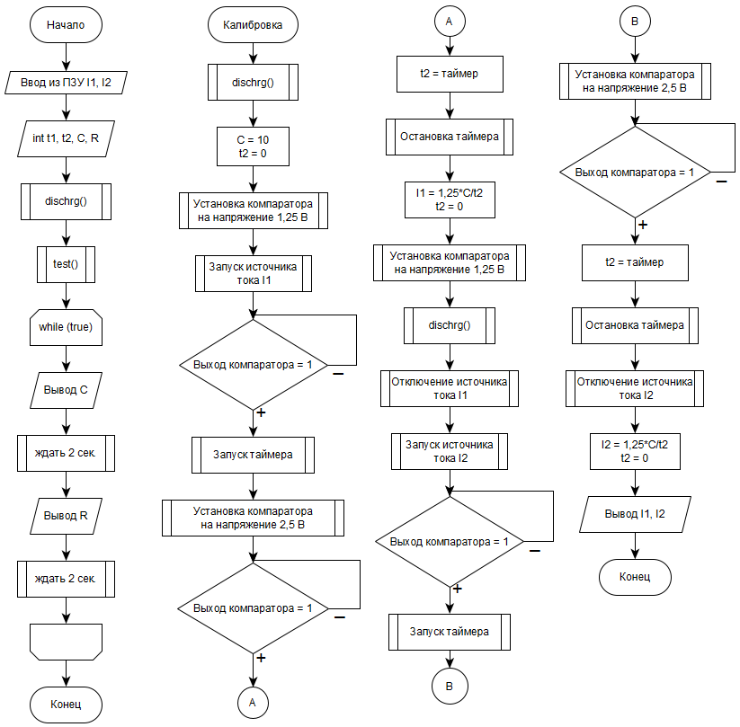

Рисунок 1

Тестирование запускается автоматически при включении устройства (на блок схеме указано как «Начало»), либо при перезапуске контроллера. В этом алгоритме измеряются характеристики конденсатора на основе измерения времени заряда конденсаторов при заряде постоянным током, значения которого хранится в энергонезависимой памяти (ПЗУ).

«Калибровка» запускается по нажатию на отдельную кнопку и предназначена для измерения токов от источников тока путём измерения времени заряда конденсатора. Измеренные токи сохраняются в энергонезависимую память.

В программе используются следующие переменные:

* t1, t2 – временные промежутки отсчитанные таймером контроллера
* I1, I2 – записанные в ПЗУ значения источников тока
* C, R – измеренные емкость и последовательное сопротивление конденсатора.

Условный оператор «Выход компаратора = 1» возвращает истину, если напряжение на конденсаторе превысило опорное напряжение компаратора. Данный оператор используется для создания циклов ожидания заряда конденсатора.

Также используются следующие подпрограммы:

* Установка компаратора на напряжение – после выполнения подпрограммы опорное напряжение компаратора изменяется путем подключения источника опорного напряжения через мультиплексор.
* Запуск источника тока – включает указанный источник тока путем замыкания ключевого транзистора.
* Отключение источника тока.
* Запуск таймера – запускает таймер контроллера.
* Сброс таймера – таймер начинает отсчет с 0.
* Остановка таймера.
* Ждать n сек. – выполнение программы останавливается на n секунд.
* dischrg() – разряд конденсатора с помощью ключевого транзистора; блок схема представлена на рис 2.
* test() - алгоритм измерения параметров конденсатора; блок схема алгоритма представлена на рис 2.

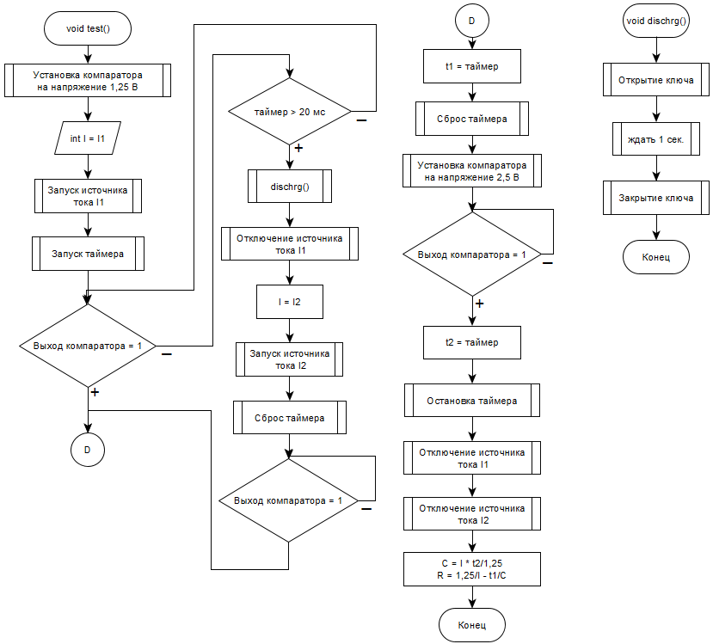

Рисунок 2

Принципиальная схема установки представлена на рисунке 3.

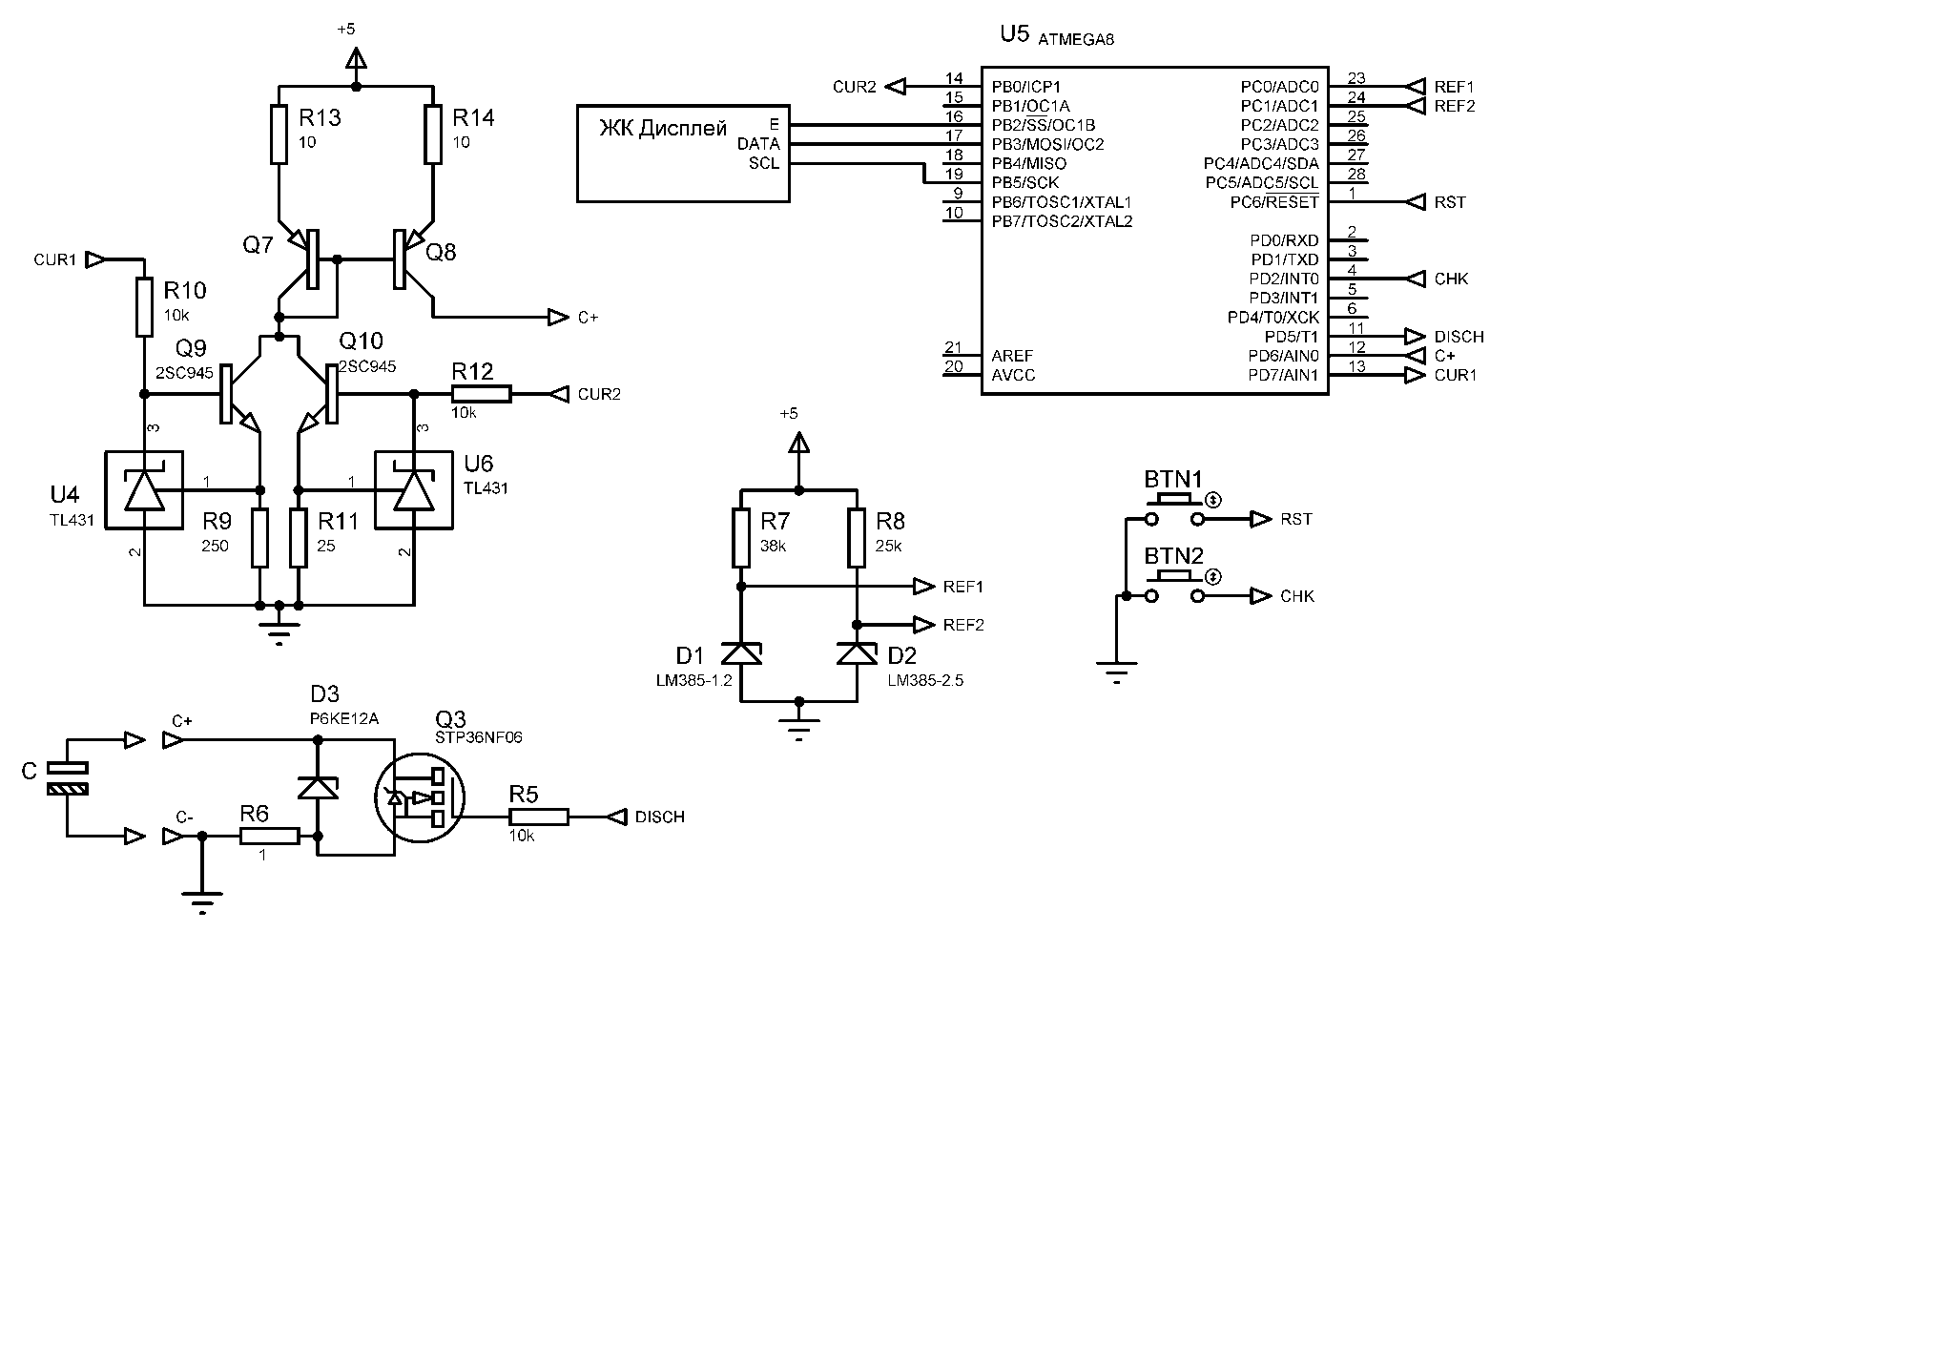

Рисунок 3

* Источник тока (слева вверху на схеме) основан на стабилизации напряжения на резисторах в эмиттерах транзисторов. Tl-431 управляет транзистором удерживая напряжение на резисторе равным 2,5 В. Соответственно через резистор течет стабильный ток (I = 2,5/R), пренебрегая током базы транзистора можно принять ток коллектора равным току через эмиттерный резистор.   
  Токовое зеркало на транзисторах Q7-Q8 работает в качестве драйвера выхода для расширения выходного диапазона напряжения, в качестве транзисторов Q7-Q8 необходимо использовать транзисторы в одном корпусе, чтобы обеспечить температурную компенсацию.
* Разряд конденсатора производится через n – канальный MOSFET Q3, управляемый контроллером.
* Опорные напряжения для компаратора контроллера формируются с помощью LM385-1.2 (1,2 В) и LM385-2.5 (2,5 В) и подаются через мультиплексор контроллера на инвертирующий вход компаратора. Неинвертирующий вход компаратора подключен к положительному контакту конденсатора.
* Для защиты MOSFET транзистора, а также контроллера от повышенного напряжения предварительно не разряженного конденсатора установлен супрессор (D3) на 12 В.
* Для управления устройством используются кнопки: BTN1 подключена к выводу перезапуска контроллера и отвечает за запуск измерений параметров конденсатора; BTN2 – запуск калибровки устройства.
* Для вывода информации используется ЖК дисплей, подключенный по последовательной шине данных. Выводы дисплея: SCL – вход синхронизации данных, DATA – вход последовательных данных, E – сигнал начала обработки принятых данных.